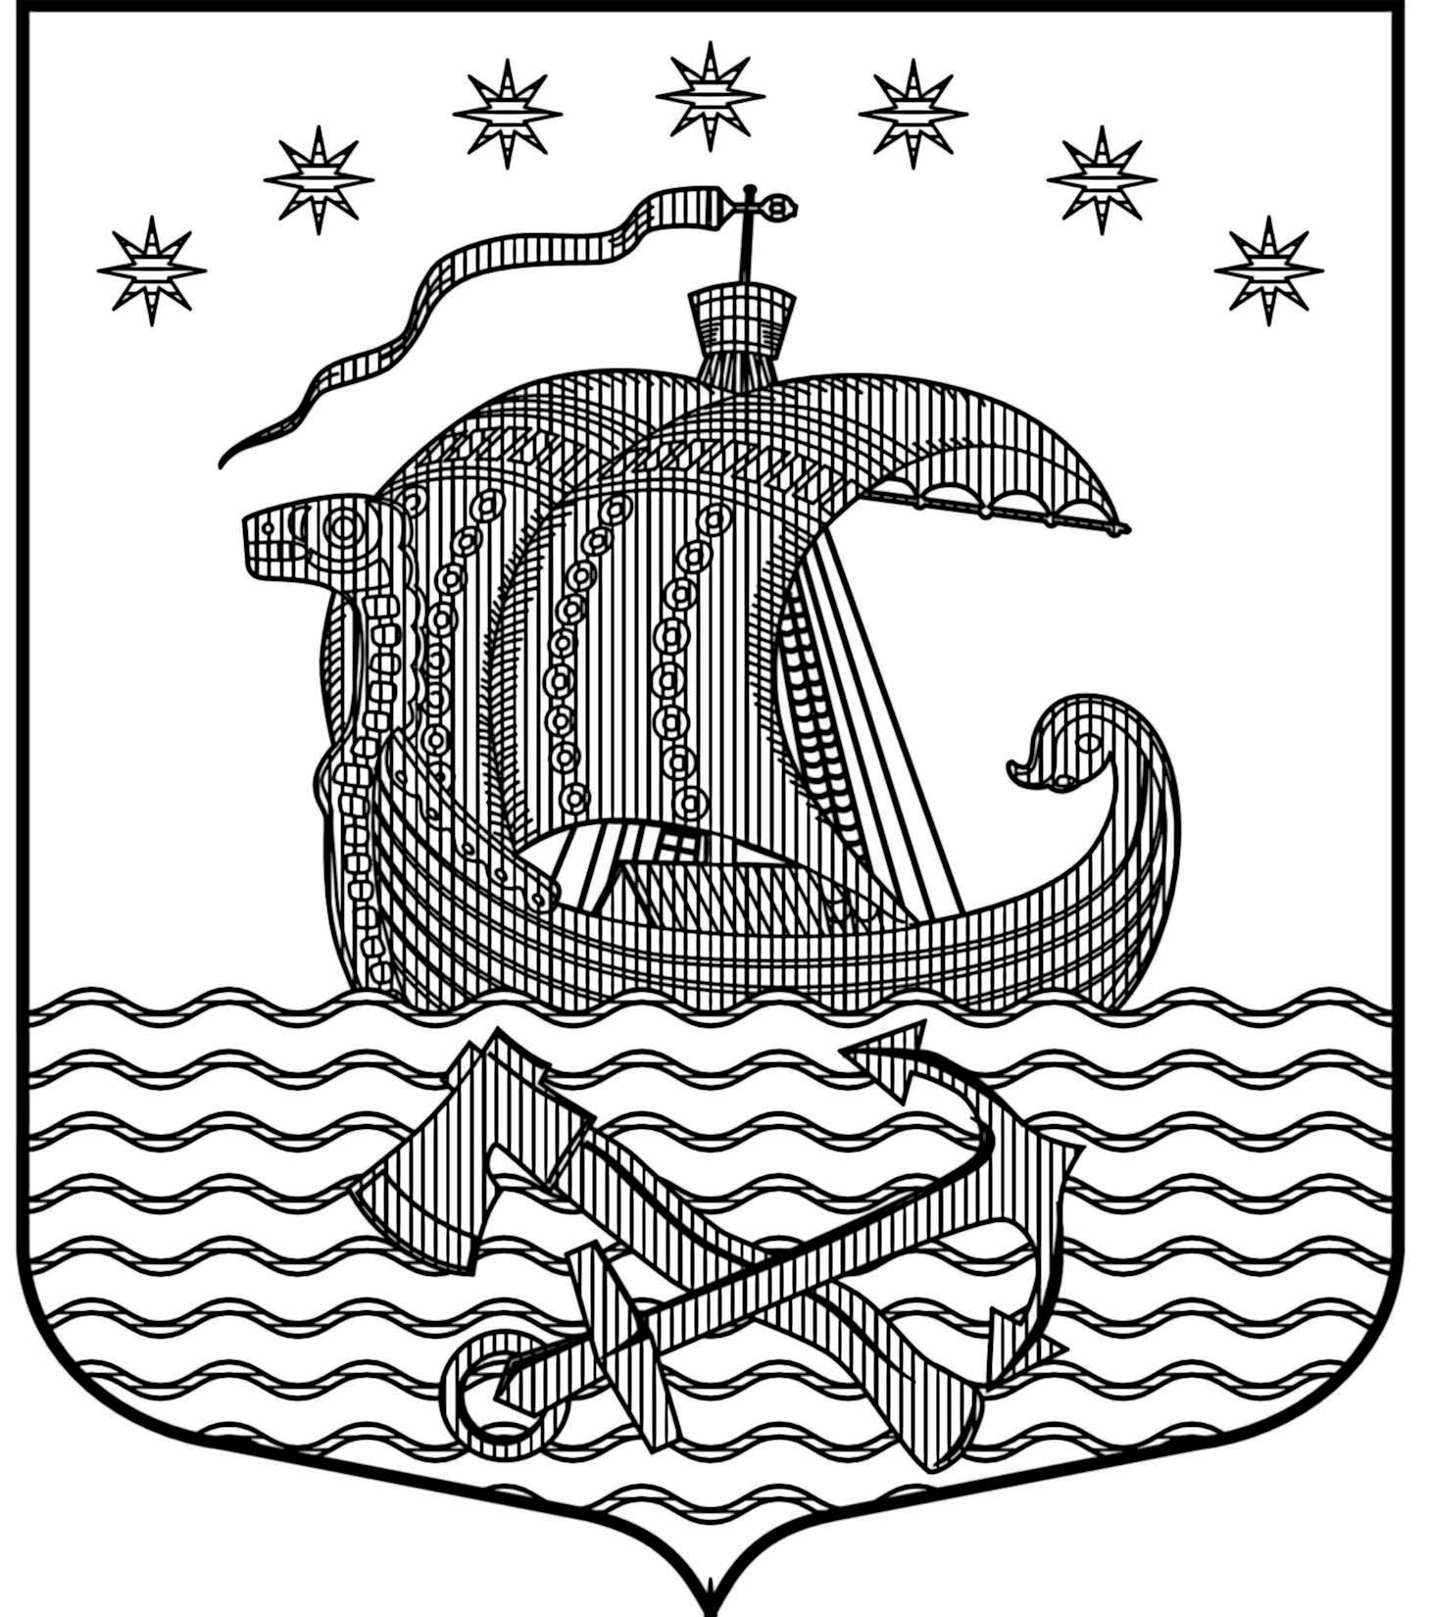
СОВЕТ ДЕПУТАТОВ
МУНИЦИПАЛЬНОГО ОБРАЗОВАНИЯ
СВИРИЦКОЕ СЕЛЬСКОЕ ПОСЕЛЕНИЕ
ВОЛХОВСКОГО МУНИЦИПАЛЬНОГО РАЙОНА
ЛЕНИНГРАДСКОЙ ОБЛАСТИ
ТРЕТЬЕГО СОЗЫВА

ПРОЕКТ РЕШЕНИЕ

от _______________года № ____

Об исполнении бюджета муниципального образования Свирицкое сельское поселение Волховского муниципального района Ленинградской области за 2015 год

В соответствии с Федеральным законом от 06.10.2003 года «Об общих принципах организации местного самоуправления в Российской Федерации», и рассмотрев итоги исполнения бюджета МО «Свирицкое сельское поселение» Волховского муниципального района Ленинградской области за 2015год совет депутатов муниципального образования Свирицкое сельское поселение
решил:

- Утвердить отчет об исполнении источников финансирования дефицита бюджета муниципального образования Свирицкое сельское поселение за 2015 год в сумме 1861,65 тыс.руб. согласно приложению № 1 к настоящему Решению;
- Утвердить отчет об исполнении доходов бюджета муниципального образования Свирицкое сельское поселение за 2015 год в сумме 9872,06 тыс.рублей согласно приложению № 2 к настоящему Решению;
- Утвердить отчет об исполнении расходов бюджета муниципального образования Свирицкое сельское поселение за 2015 год в сумме 11733,71 тыс.рублей согласно приложению № 3 к настоящему Решению;
- Настоящее решение вступает в силу со дня его опубликования в газете «Волховские огни» и на официальном сайте МО Свирицкое сельское поселение svirica.ucoz.ru;
- Контроль за исполнением оставляю за собой.

Глава муниципального образования
Свирицкое сельское поселение: Пушкина И.А.

